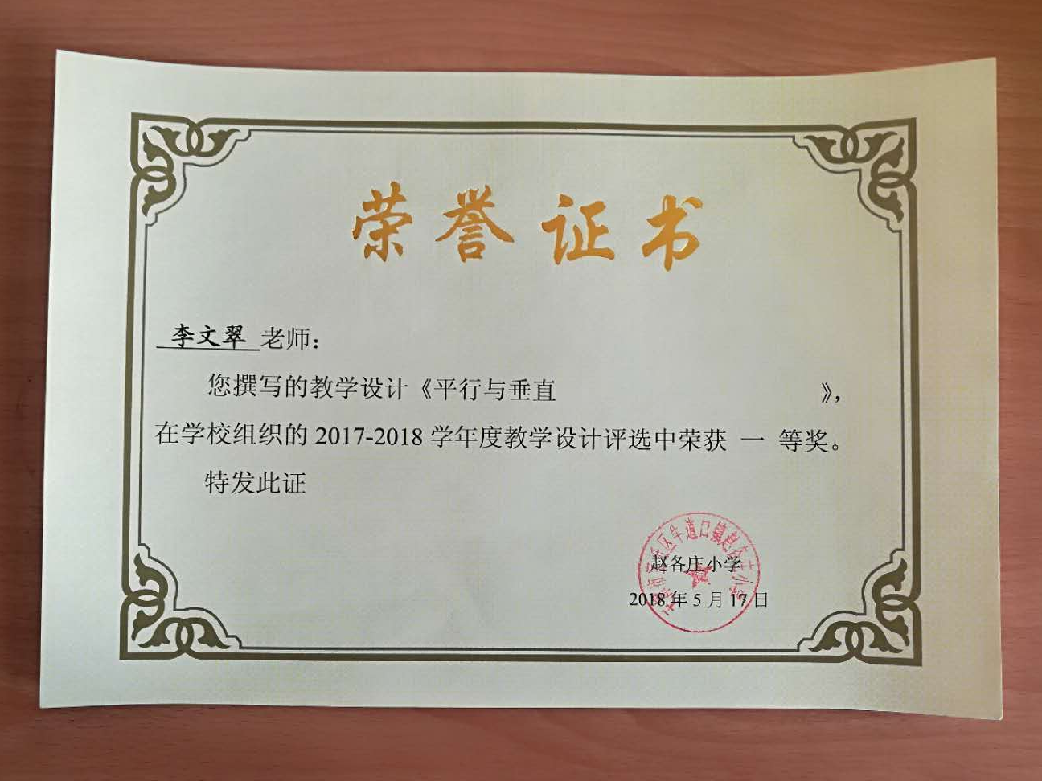
五、平行四边形和梯形
第一课时：平行与垂直 教学课例
天津市宝坻区牛道口镇赵各庄小学 李文翠

一、教学内容
《义务教育教科书 数学》（人教版）小学数学四年级上册第56,57页。
二、教材分析
本节内容是在学生认识了直线、线段、射线的性质，学习了角及角的度量等知识的基础上学习的。在“空间与图形”的领域中，平行与垂直是学生以后认识平行四边形、梯形及长方体、正方体等几何形体的基础。借助画直线的活动，让学生体会在同一平面内两条直线的位置关系，也为培养学生的空间观念提供了一个很好的载体。
三、学情分析
学生对直线的特点已有了初步认识，有一定的知识基础和空间想象能力。而且生活中平行、垂直的现象也非常多，学生并不陌生，但都只停留在表面，并没有对平行、垂直的本质概念进行归纳。
四、教学目标
1.通过自主探究活动,理解平行与垂直这两种特殊的直线间的位置关系,初步认识平行线和垂线。
2.通过观察、操作、讨论、归纳等活动经验，发展学生的空间观念，初步渗透分类的数学思想。
五、教学重点及难点
教学重点：正确理解相交、互相平行与互相垂直等概念。
解决措施：通过动手实践，小组讨论交流，理解概念。
教学难点：理解平行与垂直概念的本质特征。
突破措施：通过联系生活实际，丰富学生的空间经验，形成对平行和垂直的理性认识。
六、教法与学法
教师：创设情境，质疑讲解。
学生：观察思考，小组合作。
七、教学准备：课件，A4白纸，直尺，量角器等。

八、教学过程：

（一）情境导入，画图感知

教师：直线的知识我们已经学习过了，知道了直线的特点，这节课我们学习两条直线的位置关系。（板书：两条直线）先让我们想象一下，如果让我们在这张纸上画上两条直线，想一想，这两条直线的位置关系可能是怎样的？想好了吗？想好了，我们就把它画下来。

(设计意图：通过想象、操作，使学生感受到这些图形都由两条直线组成，都在同一个平面内，初步建立了同一个平面内两条直线位置关系的表象，为研究两条直线间的位置关系提供一个操作的平台，同时培养了学生的空间想象能力。)

（二）观察分类，感受特征

1.展示交流

教师：同学们画好了吗？画好了，现在我们来欣赏同学们的作品。（老师选出能呈现各种情况的典型作品展示到黑板上（5种））。现在我们先来标上编号。（教师边贴作品边标号）。

2.问题引导

教师：同学们的想象力可真丰富，画出来这么多种情况。可是大家看看黑板上画的这些不同位置的两条直线，你们觉得怎么样？

预设学生会回答：感觉不清晰、比较乱。

教师：如果现在请你们根据这两条直线的位置关系,把它们按照一定的标准分分类,你觉得可以怎样分? 请同学们先独立思考一下。

3.自主分类

教师：想好了吗？想好了，请你把你的分法用编号在自带本上把它写下来。同学们如果分好了，可以把你的想法说给同桌听一听。（同桌交流）

教师：看来，大家都有自己的分法了，你是怎样分的说给大家听一听。

教师随时把学生的分法板书在黑板上。

预设学生可能会出现以下几种分法：

第一种：分为两类——相交的一类，不相交的一类。

第二种：分为三类——相交的一类，快要相交的一类，不相交的一类。

第三种：分为四类——相交的一类，快要相交的一类，不相交的一类，相交成直角的一类。

板书完后，结合三种分法，要求学生说说是按什么标准进行分类的？当学生在汇报过程中出现“交叉”或“交错”一词时，教师随即解释：在数学上把这种交叉、交错的关系也称为相交。（板书：相交）

教师：还有没有不同的分法：能说说你们是怎么想的吗？

4.达成共识

教师：同学们现在出现了不同的分法，这些分法，你更赞同哪一种？想一想，想好了，把你的想法说出来。

教师：结合学生的说法，提问快要相交的两条直线向那个方向延长，当学生说出后教师演示延长后相交（在黑板上，结合学生的作品进行演示）。

教师：通过再次操作与讨论，对于第一次分类的结果，你们现在有什么想说的？

指名汇报并说明理由。（相交和不相交）

教师：他们讲解的能让你们认可吗？谁还有补充的？

学生通过讨论达成共识：看似不相交的两条直线延长后实际上是相交的，而出现相交成直角的这种情况是一种特殊的位置关系，也是相交。对于第三种分类，前面是按照两条直线相交与否为分类标准来分的，而相交成直角是根据两条直线相交后所成的角度来分类的，二者不是同一标准，所以这种分法是不正确的。从而达成分类的统一，即相交的一类、不相交的一类。

（板书：相交，不相交）

（三）自主探究，认识平行与垂直

1.认识平行

（1）感受平行的特点。

教师：同学们先来观察黑板上的作品，不相交的两条直线的位置有什么特点？生答后教师出示屏幕上的两条直线，进行动态演示。（出示课件1）

学生通过观察很快就会发现这两条直线不相交。

教师：想象一下，再画长点，会相交吗？无限延长，会不会相交？

教师用课件演示两条直线不管怎样延长，永远都不会相交的动态过程。

（2）揭示平行的定义。

教师:像屏幕上这样两条直线在数学上叫什么呢？（平行线）谁能说一说什么是平行线？

课件出示：在同一平面内，不相交的两条直线叫平行线，也可以说这两条直线互相平行。

（板书：互相平行）

教师：你认为在这句话中哪个词应重点强调？为什么？

学生体会“同一平面内”和“互相平行”的含义。（板书：同一平面内、互相平行）

（3）介绍平行符号

课件分别呈现3组不同位置的平行线。（出示课件2）

教师：这3幅图中的直线a与直线b都互相平行，我们用符号“//”来表示平行，a与b互相平行，记作a//b，读作a平行于b.

教师：用这样的方法来表示a平行于b，你们觉得怎么样？（很方便……）是呀，像这样来表示两直线互相平行，即形象又方便。

（4）体验生活中的平行现象

教师：生活中我们常常遇到平行的现象，你能举几个例子吗？(学生举例后，教师可用课件适时补充一些生活中的实例。) （出示课件3、4）

2.认识垂线。

（1）感知垂线的特点。

教师：刚才同学们在画两条直线的位置关系时还画了相交的情况。我们一起来看一看这些相交的情况。(黑板上的几组典型的学生作品。)

观察一下这些相交的情况，你们发现了什么？（都形成了四个角，有的是锐角，有的是钝角，有的是直角……）你怎么知道他们相交后形成的角是直角呢？好，现在我们量一量，所画的这两条相交直线组成的角分别是多少度？通过测量，你们又有什么新的发现？（学生：通过测量能够发现有一种情况特殊，所成的四个角，每个角都是90度。）

（设计意图：通过学生用工具验证相交后成直角的现象，清晰揭示出互相垂直的概念，同时培养学生科学严谨的学习态度和研究问题的方法。）

（2）认识垂线的定义。

教师：如果两条直线相交成直角，我们就说这两条直线互相垂直，其中一条直线叫做另一条直线的垂线，这两条直线的交点叫垂足。（出示课件5）

课件呈现3组垂线。（出示课件6）

教师：观察这里的3幅图，它们有什么相同点和不同点？根据刚才的比较，能尝试总结你的发现吗？（垂直要看两条直线相交是否成直角，而与怎样摆放无关。）

（3）介绍垂直符号。

教师：垂直和平行一样，也可以用符号表示，就是“⊥”（板书：“⊥”）。

这里的直线a与b互相垂直，记作a⊥b,读作a垂直于b.

（4）感受生活中的垂直现象。（出示课件7）

教师：生活中我们还常常遇到垂直的现象，你能举出生活中一些有关垂直的例子吗？（学生举例后教师用课件补充一些实例。）（出示课件8）
（四）运用概念，巩固拓展
1.找一找运动场上的平行与垂直（课件出示）（出示课件9）
2.小心谨慎断一断（出示课件10）
（1）不相交的两条直线互相平行。
（2）在同一个平面内，两条直线如果不平行，就一定互相垂直。

（3）如果两条直线相交所形成的四个角中，有一个角是直角，那么其它三个角也一定是直角。
3.火眼金睛找一找（学生书面完成后，集体订正）（出示课件11）
下列每个图形中那两条线段互相平行？哪两条线段互相垂直？找一找，说一说，做一做。

学生独立尝试找一找，集体交流后，使学生体验到几何图形中也有互相垂直和互相平行的现象，并借助课件用不同颜色的线来分别呈现图形中互相平行或互相垂直的线段，加深学生的直观认识。

(设计意图:练习设计,有针对性的选取题目,通过学生的找一找、看一看、断一断，做一做使学生理解平行与垂直这两种特殊的直线间的位置关系，发展学生的空间观念。）

（五）课堂总结，完善认知

结束语：

教师：这节课，同学们学的都非常棒，我们学到这里，一起来回顾一下学了什么？（平行和垂直），通过这节课的学习，你有什么新的收获呢？生答。

教师：看来大家收获都不小，（结合板书）同一平面的两条直线的位置关系有相交关系和不相交关系，同学们知道了什么是互相平行，什么是互相垂直，学会了判断，学会了用字母和符号记录，有关平行和垂直的知识，我们在下节课还要继续学习，这节课我们就学到这里。

板书设计： 平行与垂直

两 非直角（锐角、钝角）

同一平面内 条 相交

直 直角 互相垂直 “⊥”

线 不相交 （平行线） 互相平行 “//”

